1. 十进制转二进制

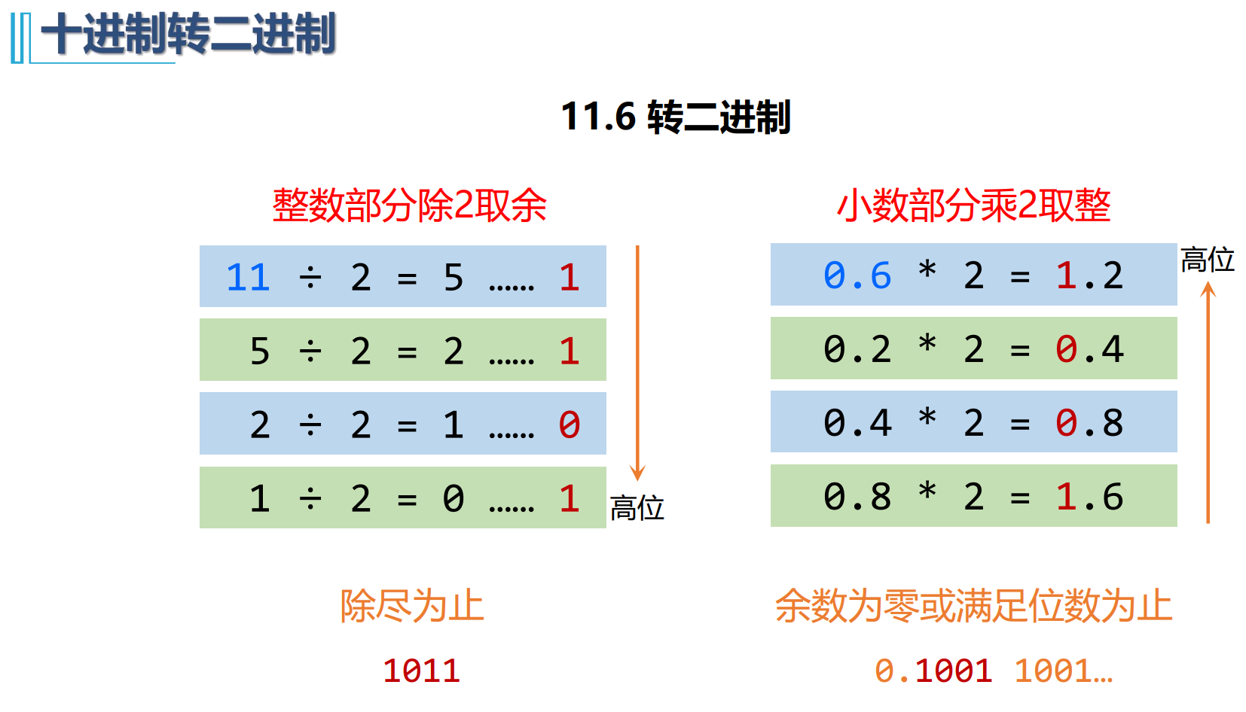

1. 原码、反码、补码的表示

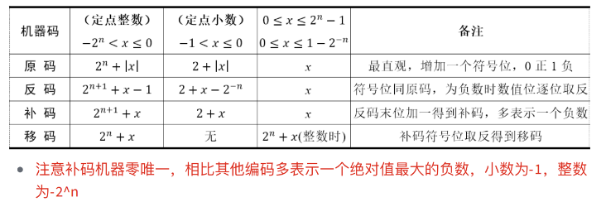

1. 求补码：对于负数，真值从右往左第一个1和右边的0不变，其余数值位逐位求反。由补码求真值也是一样。
2. [-Y]的补码

[-Y]的补码等于[Y]的补码连同符号位，逐位取反，末位加一。

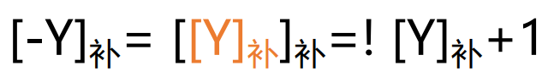

1. 补码的移位：右移补符号位，左移补0。
2. 变形补码（双符号位补码）：用于判断溢出。最高位符号位永远为正确的符号位，00为+，11为-，01为正溢出，10为负溢出。
3. 移码表示

就是补码的符号位取反，用于方便比较大小

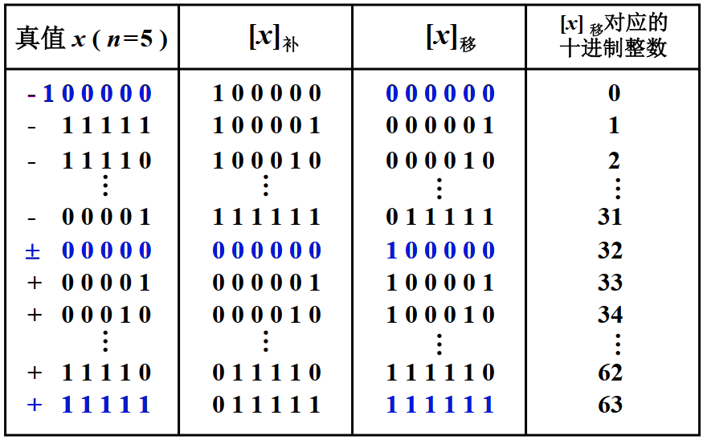

1. 各个机器码的表示范围

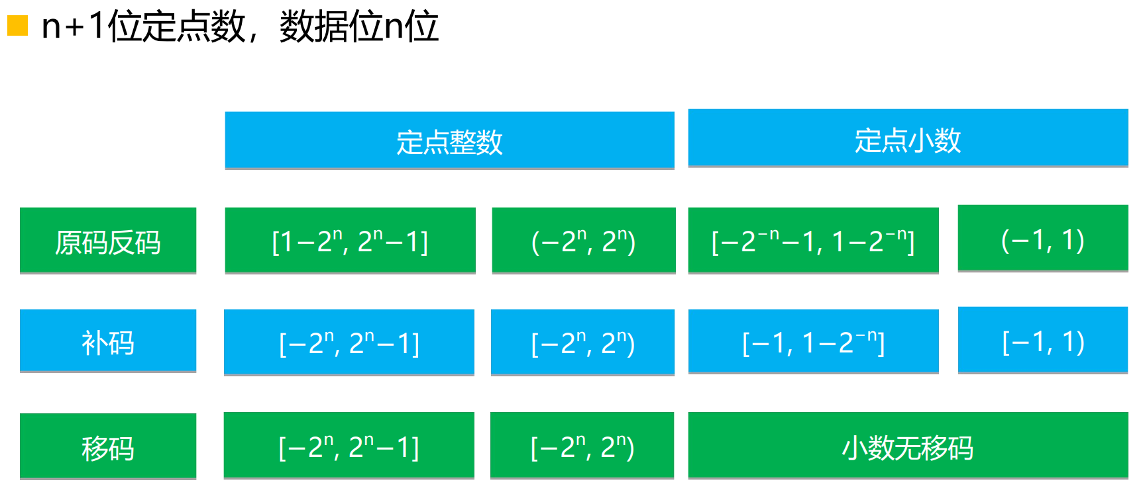

1. 二进制浮点数中尾数真值最高有效位为1的数被称为规格化数
2. IEEE单精度浮点数的表示

尾数用绝对值表示，真实为1.M，隐藏1，只存M

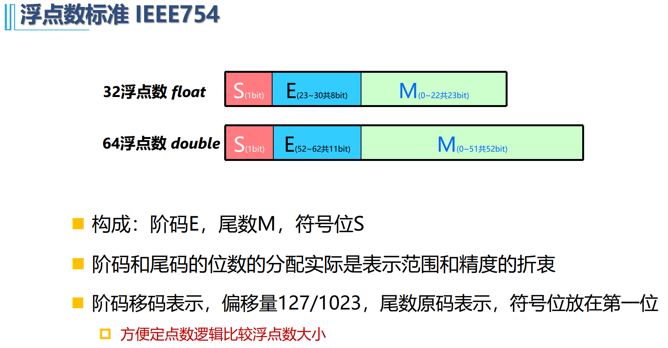

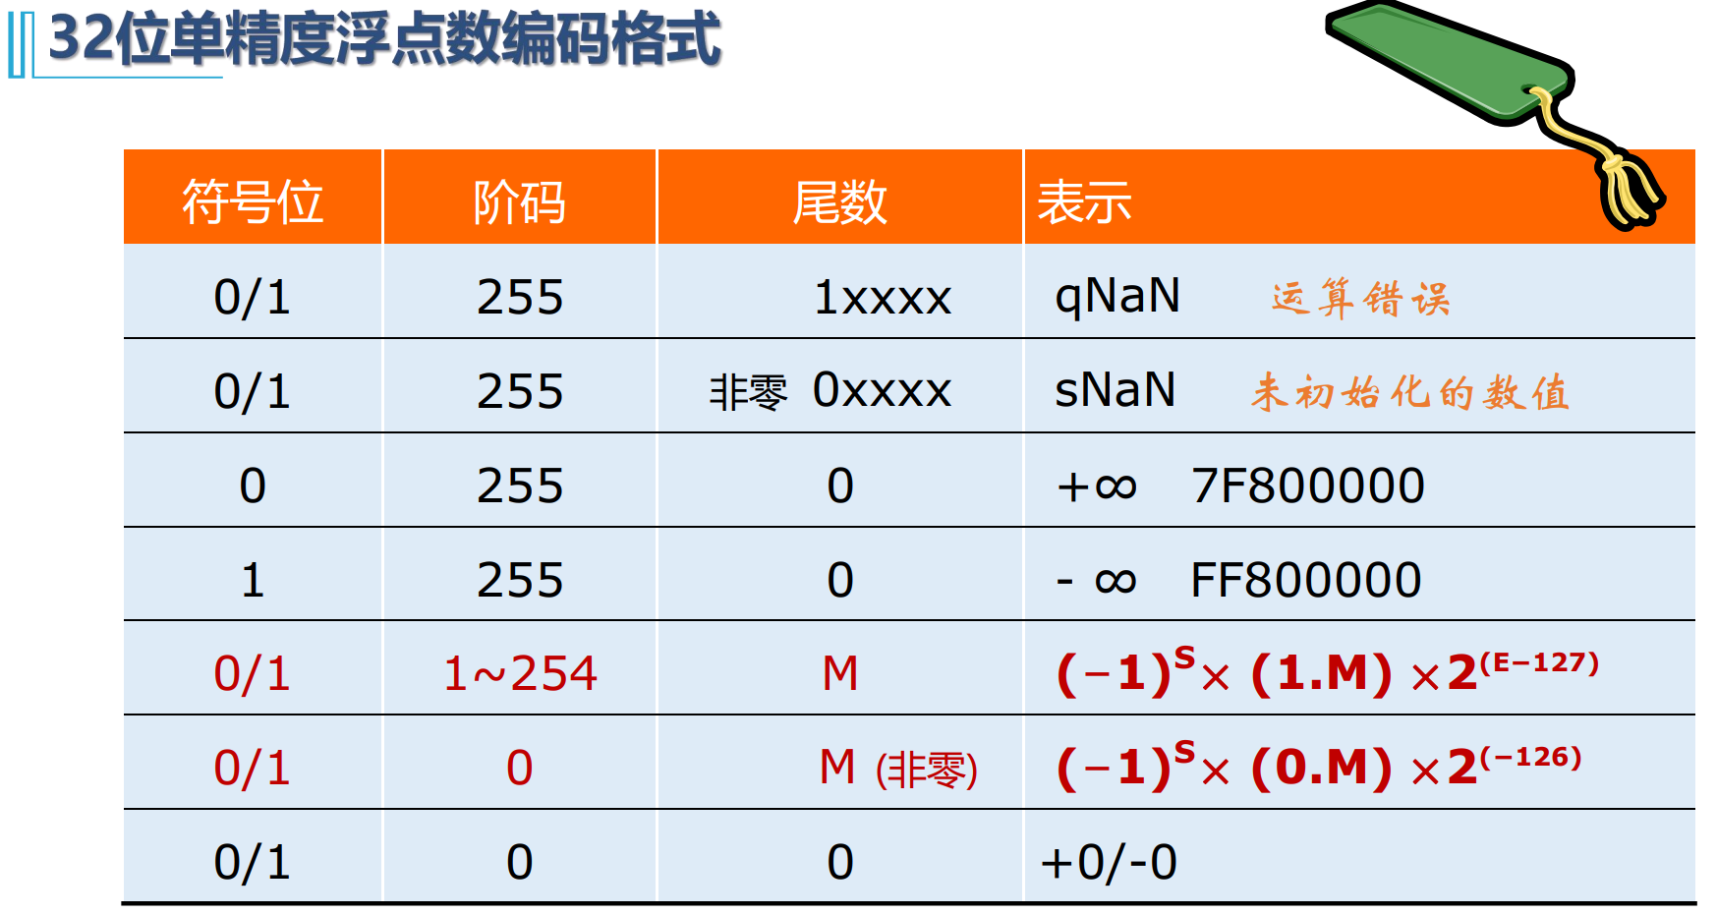

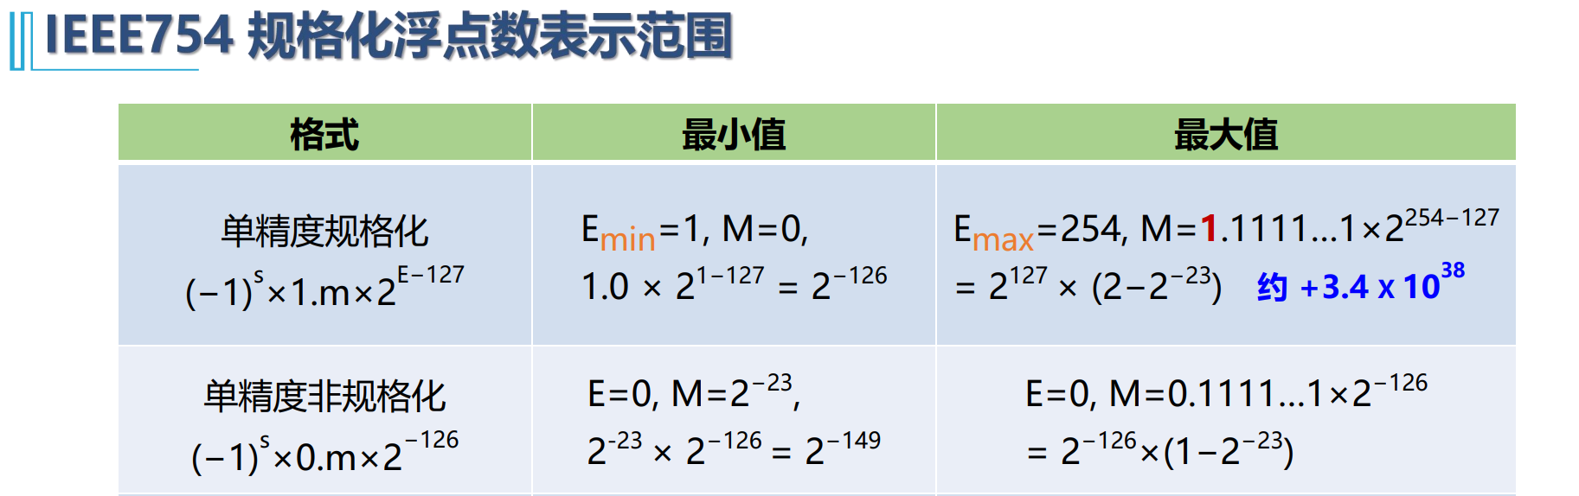

1. 浮点数转化实例

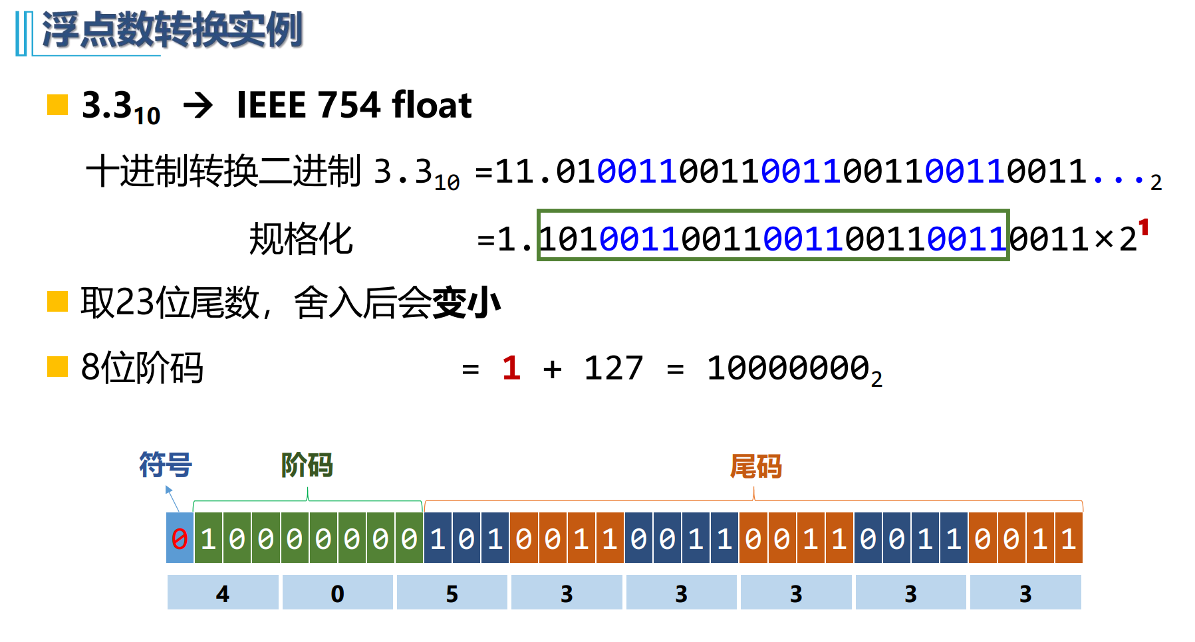

1. 强制类型转化里面的问题

Int和float都是32位，int->float可能因为int过大而有问题。Float和int的表示范围都是double的子集。

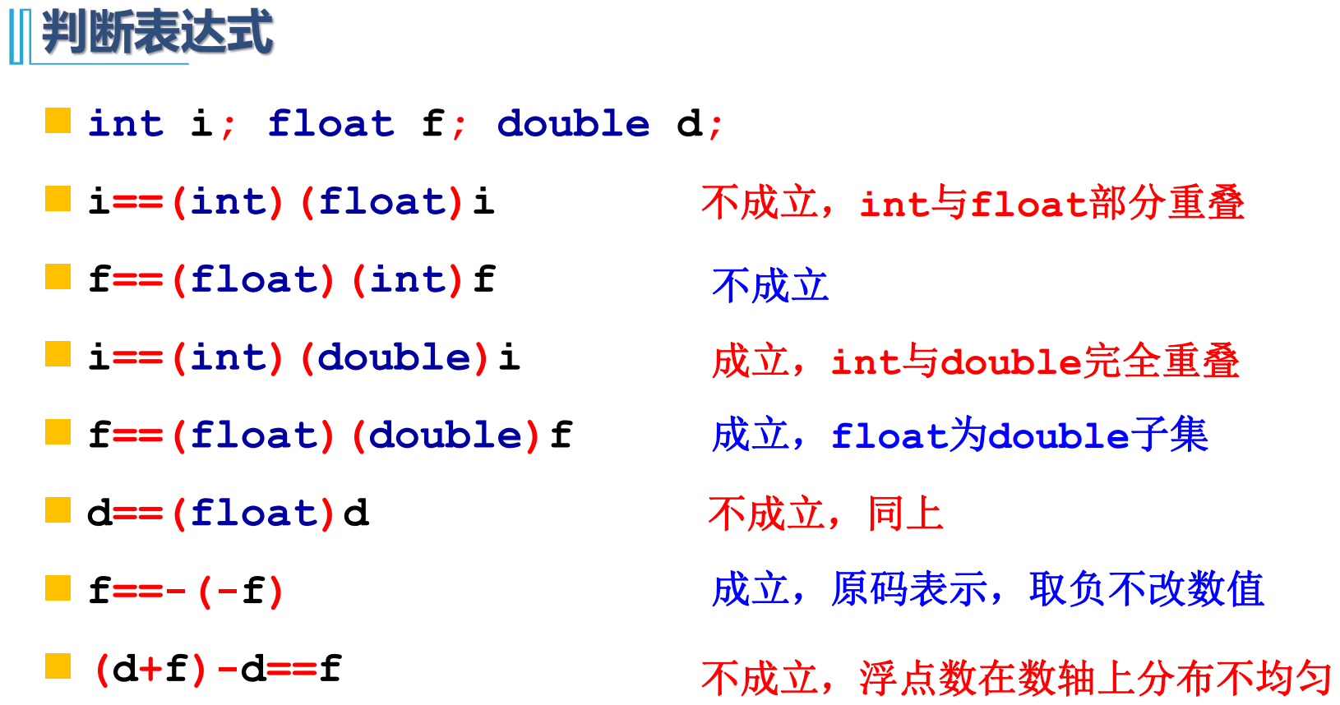

1. 码距：任意两个合法编码间不同的二进制位数。最小码距为编码集的码距。奇偶校验，最小码距为2；海明码，最小码距为3。
2. 码距与检验、纠错能力的关系

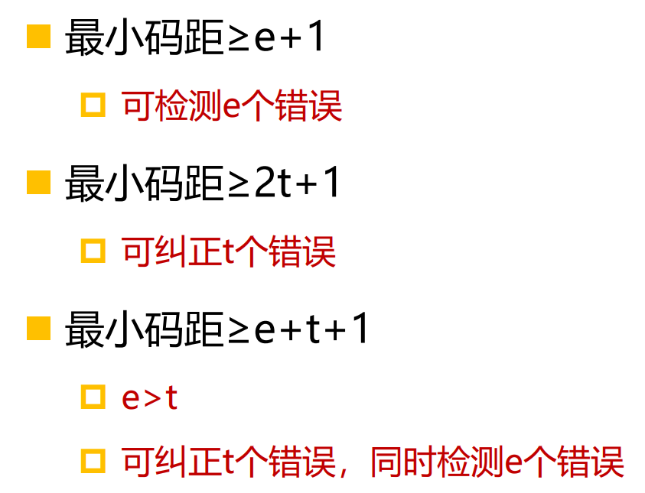

1. 奇/偶校验是让整个校验码中1的个数为奇/偶数

G=1，奇数位错；G=0，没有奇数位错

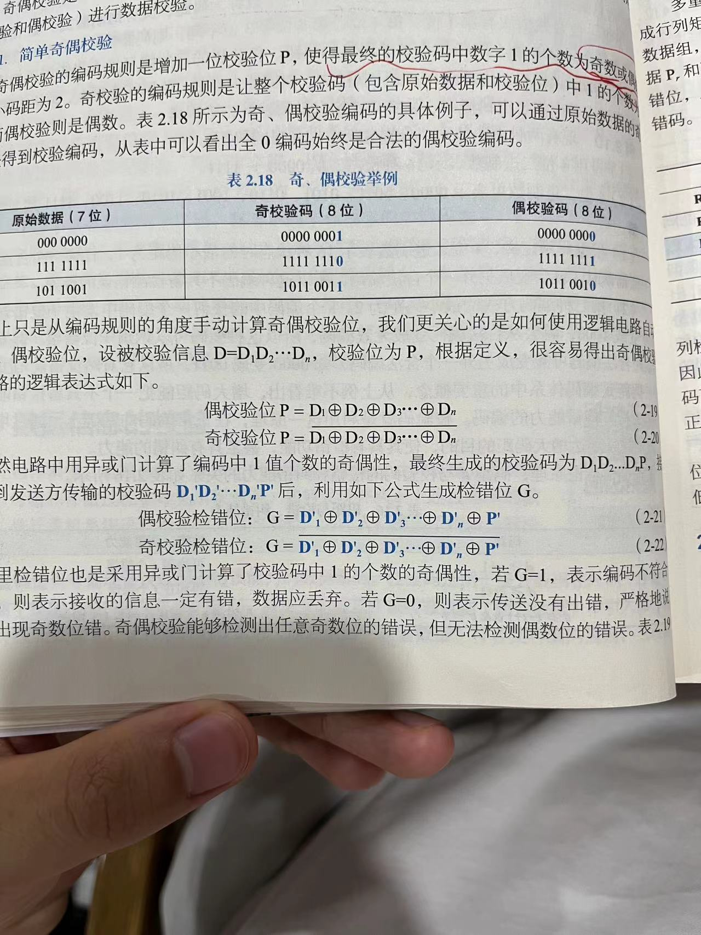

1. 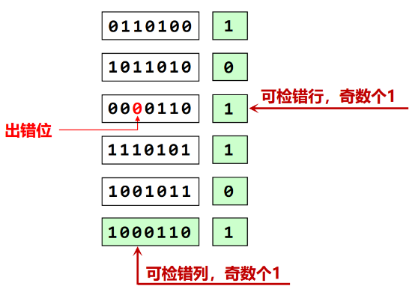二维奇偶校验

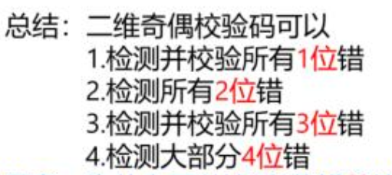

1. 海明码



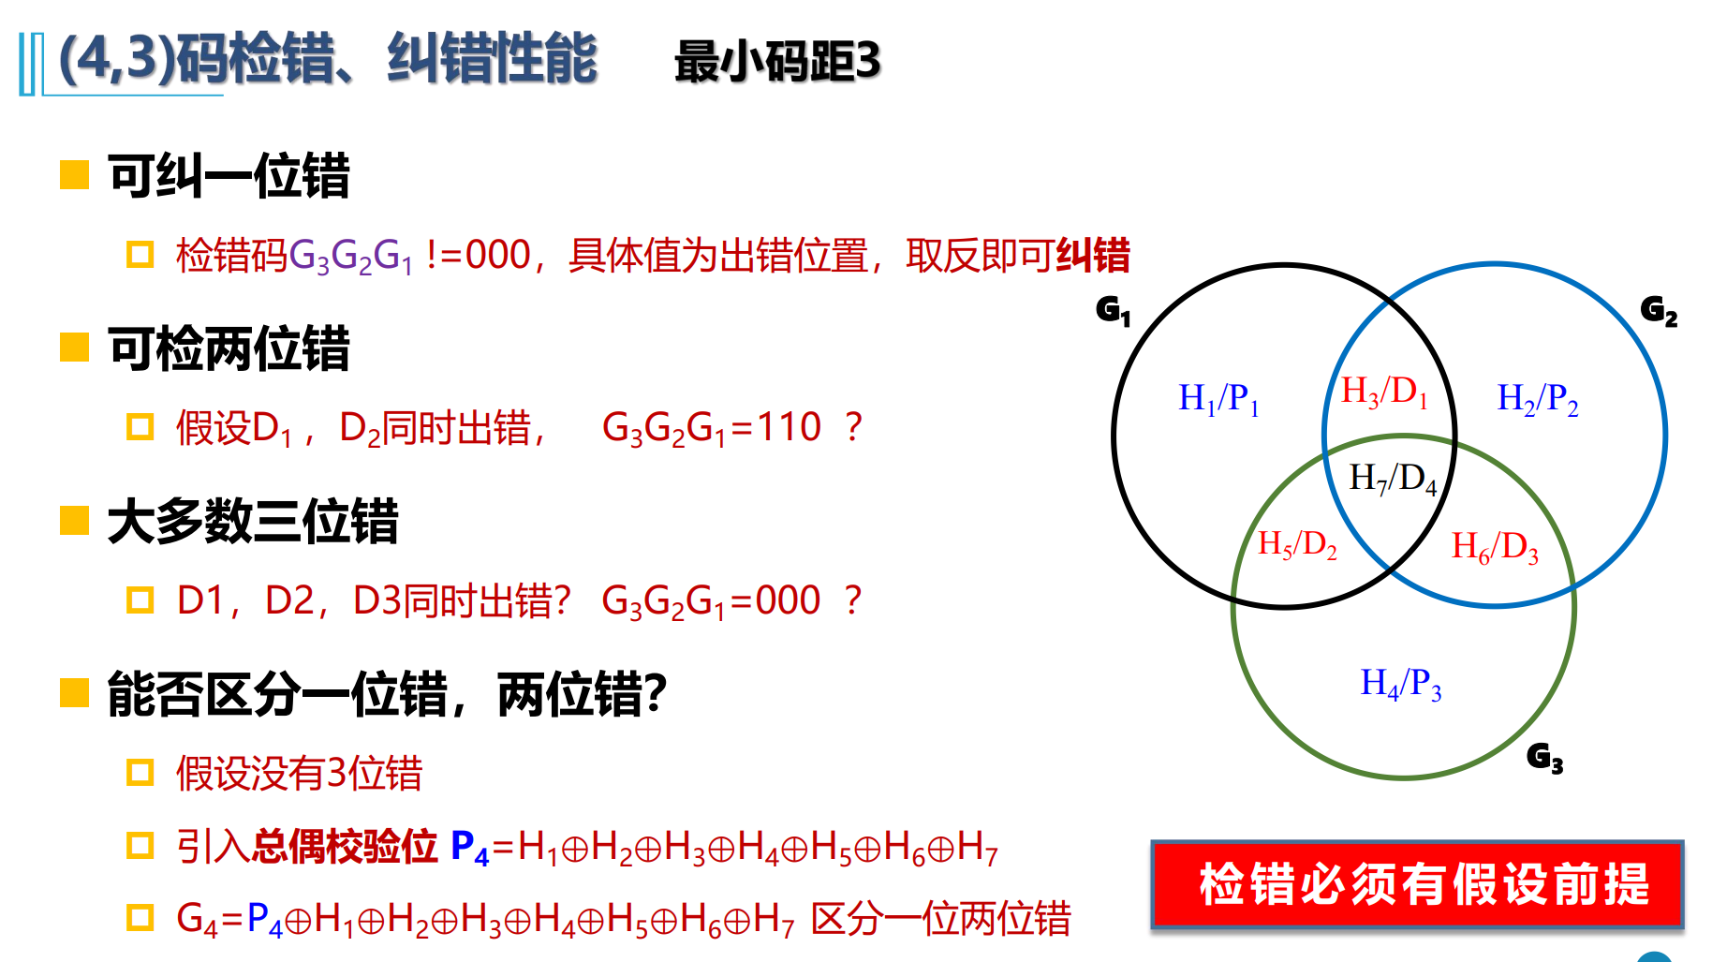

分组情况：

